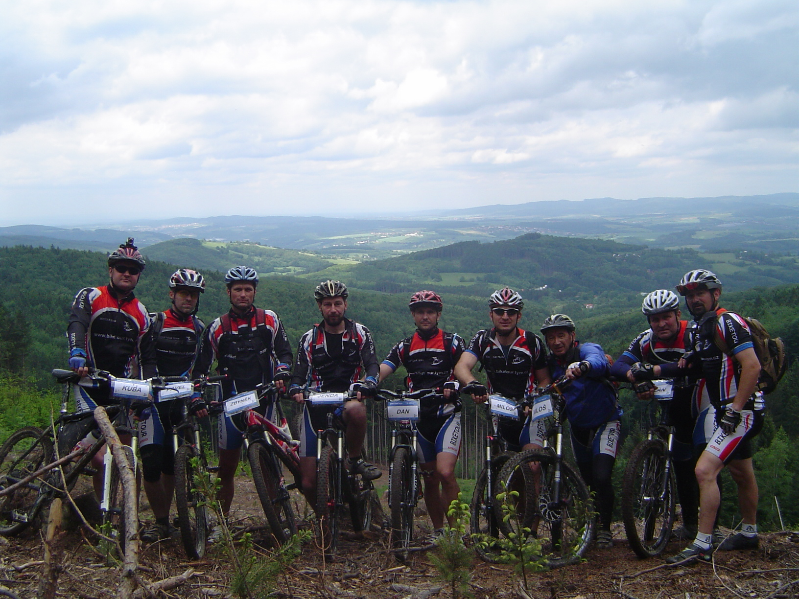
BIKETOUR 2014
12.ročník

Ahoj bikeři !
za pár měsíců nás opět čeká náš BIKETOUR – letošní termín je: 4.6.2014 – 8.6.2014.
Bude to už 12.ročník a doufám, že se konečně dočkáme sucha, tak abychom nemuseli trasy měnit. Pojedeme opět „naruby“, protože jsme to loni kvůli špatným podmínkám hodně objížděli. Trasy jsem přesto trochu musel upravit. Jednu noc budeme spát nově na Čeladné v nové Zbyňkové chatě a poprvé budeme mít nocleh i na Bílém Kříži a na Vsackém Cábu. Máte se teda na co těšit. Etapy jsem se snažil volit rozumně. Letošní ročník je totiž ve znamení významných kulatin většiny členů týmu (4x40let,1x45let a 1x50let), je tedy nutné vytvořit prostor i pro nesportovní část akce. Celkem nás tedy bude čekat 277 km, ale nebojte se, o Lysou horu nepřijdete ☺
Tak trénujte, laďte svoji horské mazlíčky a 4.6.2014 v 9:00 v Horní Lidči na startu!
Budu se těšit!

Dan


1.den – Horní Lideč - Troják - 62 km

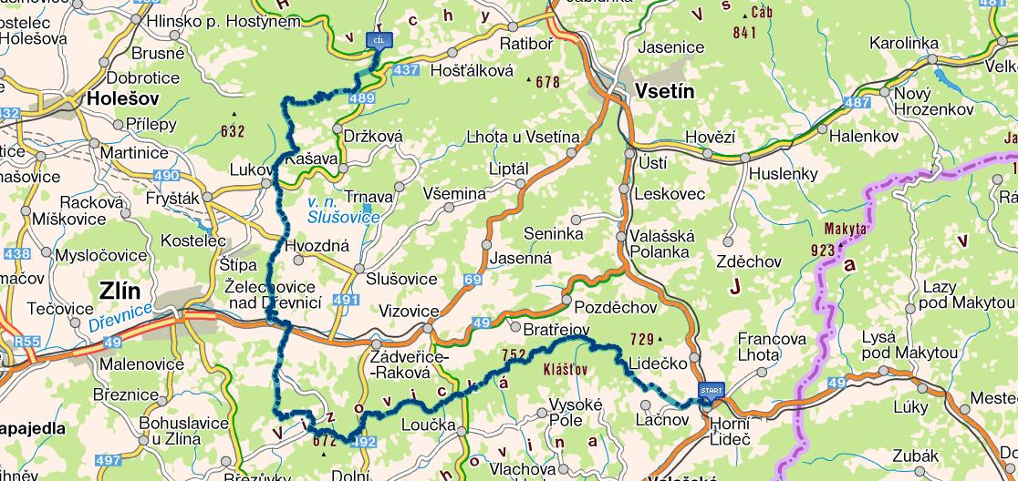

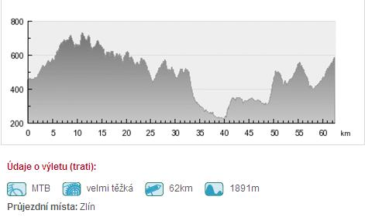

odkaz na trasu - http://www.cykloserver.cz/f/36f5111019/

První den vyrazíme opět směrem Lačnov na Vařákovy paseky a projedeme si celou hřebenovku Vizovických vrchů až nad Provodov pod Slavický kopec. Odtud sjedeme do údolí Želechovic a na oběd do Zlína. Po obědě budeme pokračovat do Hostýnských vrchů směr Lukov, Vlčková až na Troják.

Oběd: Zlín – restaurace Přístav
Ubytování: http://natrojaku.cz/cz/ubytovani/sport-apartmany-na-trojaku.html

2.den – Troják - Čeladná - 73 km

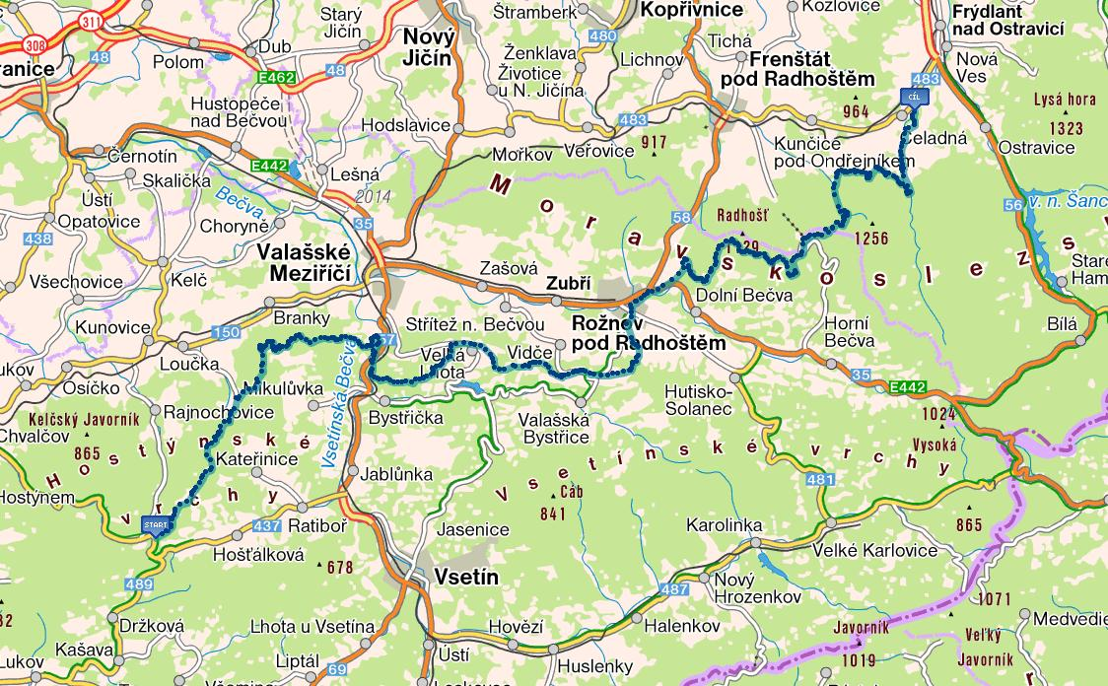

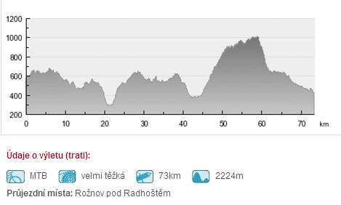

odkaz na trasu – http://www.cykloserver.cz/f/eff7143708/

Druhý den bude nejdelší z letošního Biketouru. Napřed se z Trojáku svezeme po trase Drásala až do údolí Vsetínské Bečvy do Brňova. Po obědě nás bude čekat první velký kopec, kdy se budeme muset dostat na Malou Lhotu nad Bystřičkou. Po hřebenu dojedeme až do Rožnova pod Radhoštěm. Čekat nás pak bude druhý velký kopec – 12 km výšlap na Pustevny! Z Pusteven ale už pojedeme jenom z kopce. Dlouhým sjezdem se dostaneme až na Čeladnou a Ostravici.

Oběd: Brňov
Ubytování: http://www.tjsokolostravice.cz/

3.den – Čeladná – Bílý Kříž - 65 km

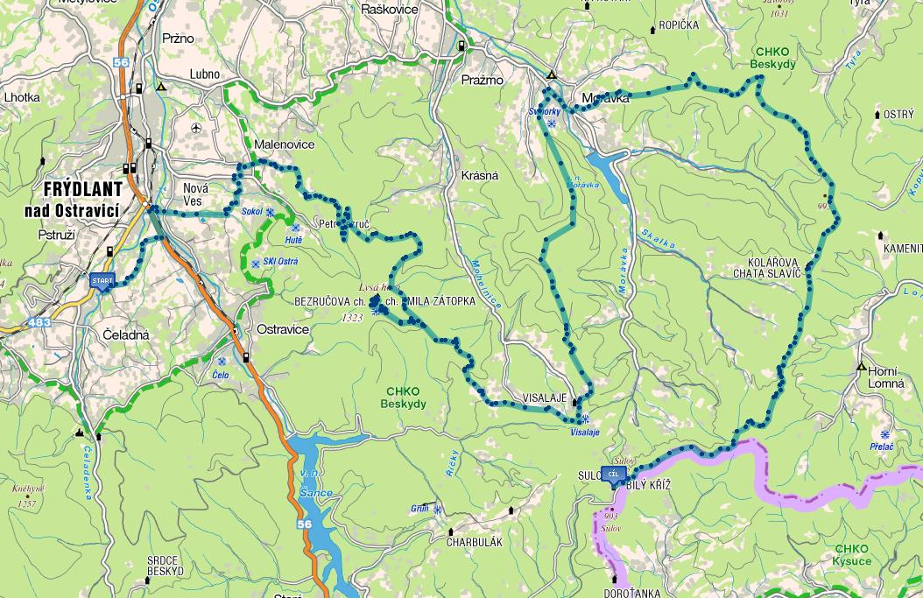

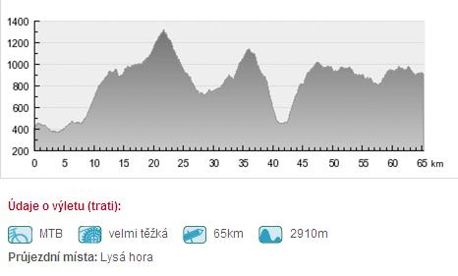

odkaz na trasu – http://www.cykloserver.cz/f/cb1f143709/

Třetí den bude pro změnu nejtěžším dnem a to především 900m velkým převýšením na Lysou horu (1323 m.n.m.), která nás čeká hned dopoledne. Pak trochu vydechneme při sjezdu na Visalaje, abychom vyšlápli na nám zatím neznámý vrchol Travného (1203m.n.m.). V Morávce kam pak sjedeme, nás bude čekat zasloužený oběd. Odtud budeme stoupat do Třineckých Beskyd na Ropici (1082 m.n.m.) a po hřebenu se postupně dostaneme na naši oblíbenou chatu Slavíč (900 m.n.m.). Dál nás bude čekat ještě asi 15 km do cíle třetího dne na chatu Sulov na Bílém Kříži (900m.n.m.).

Oběd: Morávka
Ubytování: http://www.sulov.info/

4.den – Bílý Kříž – Vsacký Cáb – 51 km

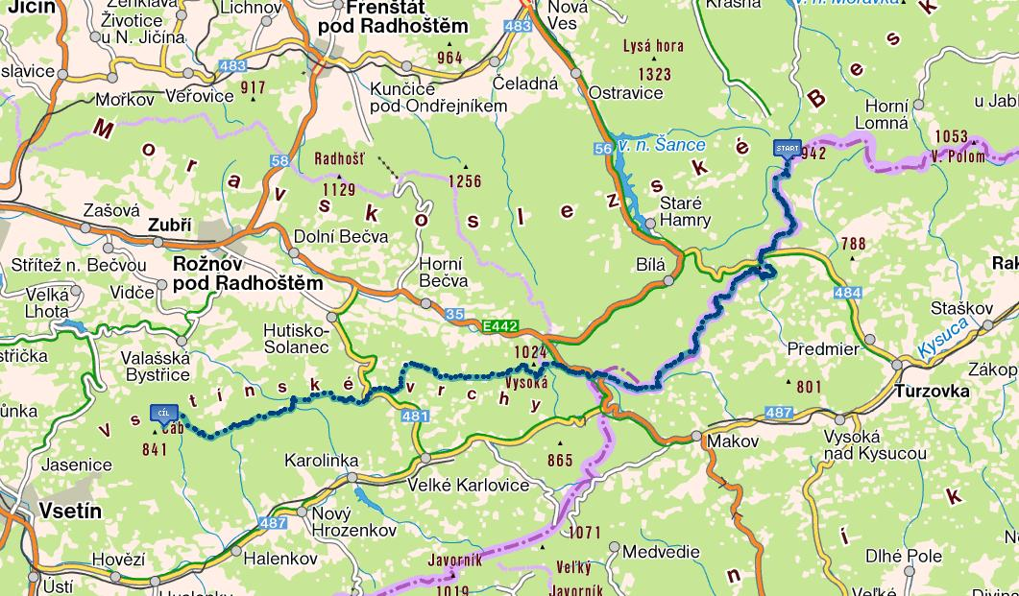

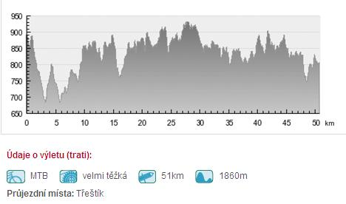

odkaz na trasu - http://www.cykloserver.cz/f/0f42143714/

„ani metr asfaltu“ … tak by se dala nazvat tato etapa Biketouru. Nebude nás čekat žádný velký kopec, ale technicky velmi náročná hřebenovka se spoustou kořenových pasáží a krátkých výjezdů i sjezdů. První úsek z Bílého Kříže na Konečnou je sjízdný pouze v tomto jednom směru! Hřebenovka nás dovede až na Bumbálku, kde se posilníme a budeme dál pokračovat přes Třeštík po Soláňském hřebeni až na Vsacký Cáb (800 m.n.m.).

Oběd: Bumbálka
Ubytování: http://www.vsackycab.cz/

5.den – Vsacký Cáb – Horní Lideč – 26 km

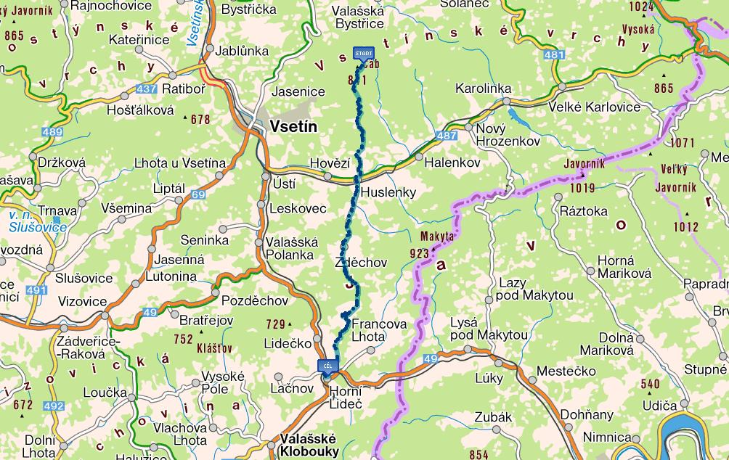

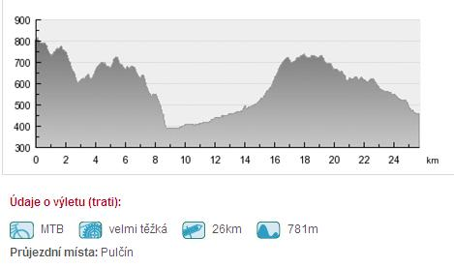

odkaz na trasu - http://www.cykloserver.cz/f/b409143715/

Poslední pátá etapa už bude velmi krátká. Z Vsackého Cábu si nejprve užijeme krásný sjezd a trasu do Huslenek. Pak budeme postupně po silnici stoupat údolím do Zděchova až na hřeben Javorníků do sedla Radošov (700 m.n.m.). Odtud je to jen 4 km na Pulčíny k Vilíkovi, kde se naposledy při letošním Biketouru zastavíme. Poslední 8km dlouhý sjezd do Horní Lidče bude tečkou za 12.ročníkem Biketouru!

Oběd: Pulčín

Celkem 277 km !

